**EVIDENCIAS**

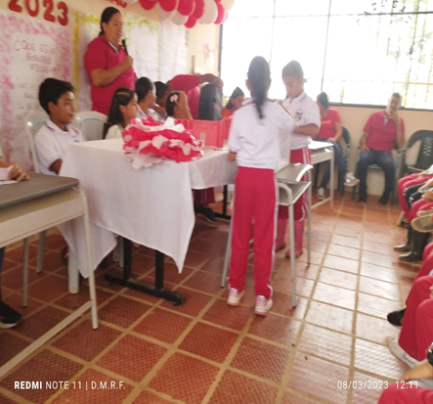 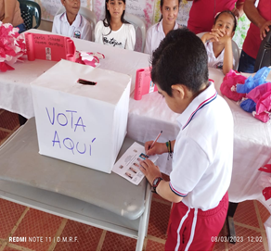

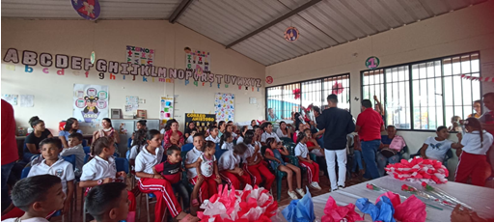

DEMOSTRACION CULTURAL Y ARTISTICA

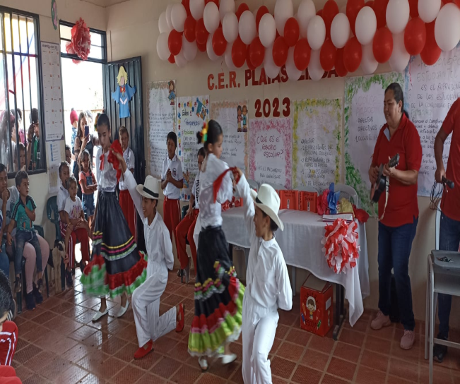

YINETH TATIANA ASCANIO QUINTERO

PERSONERA 2023

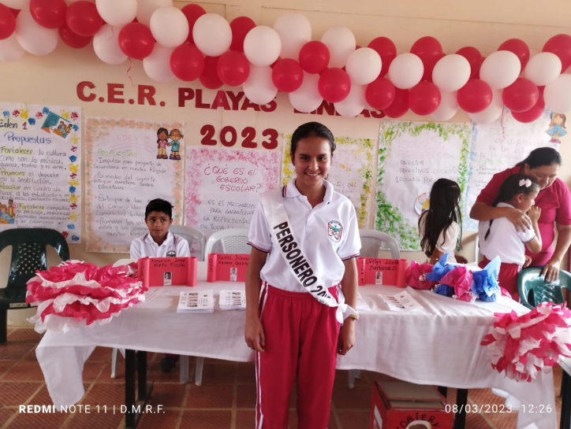

DOCENTES PLAYAS LINDAS 2023

